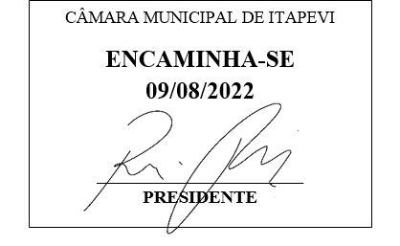**Indicação Nº 1666/2022**

Súmula: Solicita providencias do Executivo junto a Secretaria de Infraestrutura e Serviços Urbanos, Sr. Marcos de Oliveira Anjos, para que realize a limpeza e o fechamento,(obstrução) em toda a extensão do terreno de domínio público localizado na Rua José Januário (próximo a UBS do bairro) – Jardim Rosimeire, neste município**.**

**INDICO** à Mesa, na forma regimental vigente, seja oficiado ao Excelentíssimo Senhor Igor Soares, Prefeito Municipal, para que interceda junto à Secretaria de Infraestrutura e Serviços Urbanos, para que realize a limpeza e fechamento,(obstrução) em toda a extensão do terreno de domínio público localizado na Rua José Januário (próximo a UBS do Bairro) – Jardim Rosimeire, neste Município**.**

**JUSTIFICATIVA**

**Senhor Presidente,**

**Senhores Vereadores,**

**Senhoras Vereadoras.**

Trata-se de um Terreno de posse da Prefeitura que se encontra totalmente aberto tornando-se um lugar de descarte irregular de entulho e lixo trata-se de um terreno baldio que acaba se tornado muito perigoso no período noturno por conta da movimentação de usuários de drogas, sem contar o mal cheiro , e a presença insuportável de insetos peçonhentos.

Pensando na salubridade, higiene e segurança de todos que utilizam o local, acreditamos que a realização da Limpeza é essencial, levando em consideração também que crianças constantemente ficam brincando nas proximidades.

Sem mais para o momento, solicitamos a análise e inclusão do pedido no cronograma de obras desta competente Secretaria.

Sala das Sessões Bemvindo Moreira Nery, 05 de agosto de 2022.

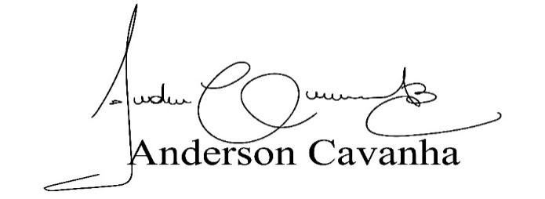 **(Bruxão Cavanha – PL)**

**Vereador**

